



Manual de Usuario

~ *Release 1* ~

Índice

Acerca de Entropy 2

Introducción 2

Características 2

Módulo Docente 4

Presentación Interfaz Inicial 4

Creación de Examen 6

Primera ventana de Crear examen 7

Segunda ventana de Crear Examen 9

Tipos de preguntas 12

Importar pregunta 13

Administrar Cursos e Instituciones 15

Crear nueva institución 16

Crear nuevo curso 17

# Acerca de Entropy

## **Introducción**

El software Entropy es un sistema de exámenes presenciales que integre las tecnologías a las aulas. El mismo es lo suficientemente genérico para aplicarse a los diferentes niveles de enseñanza, garantizando que el estudiante sólo podrá realizar el examen y no acceder a información adicional mediante la máquina. El mismo también permitirá la fácil gestión de parciales y estadísticas desde el punto de vista del profesor, facilitando la corrección y otorgándole flexibilidad en el diseño de los exámenes.

El software Entropy cuenta con dos módulos de Software, uno a disposición del docente o encargado de la clase, y otro a ser utilizado por el estudiante. Ambos módulos se interconectarán.

El módulo del profesor permite el diseño del examen, la publicación de dicho examen frente a los módulos estudiante para permitir su resolución, el control de cada módulo estudiante para garantizar la integridad y autenticidad del examen, la recolección de exámenes finalizados desde los módulos estudiante habilitados, la corrección del examen, la exportación y gestión de las notas resultantes (ya sea vía correo electrónico, o bien mediante servicios ofrecidos por el sistema de gestión de la institución), la recuperación de exámenes desaprobados y la administración de exámenes rendidos. Al docente se le permite registrar distintos cursos e instituciones donde tenga alguna clase. También permite la generación de estadísticas de los diferentes cursos que tenga el docente

El módulo estudiante, permite descargar un examen del módulo profesor, resolver el examen en el computador del estudiante con la garantía de que el mismo solo tendrá acceso al software de exámenes y a ningún otro recurso, entrega del examen con el módulo profesor, la posibilidad de recuperar exámenes desaprobados y la visualización de exámenes rendidos y sus correcciones.

Los módulos permiten también el dictado de una clase compartiendo el material del profesor de la misma manera que lo haría una herramienta VNC pero dándole cierta certeza al profesor de que el estudiante mantendrá su atención en la exposición.

## Características

El sistema requiere para ser ejecutado del Framework jdk.7.32 o superior y un sistema operativo Microsoft Windows vista o superior 32/64 bits o Linux 32/64bits.

El presente documento describe paso a paso las formas de utilización correcta del sistema, para el release 1.0 del producto.

# Módulo Docente

## Presentación Interfaz Inicial



Al iniciar el sistema, se desplegará la ventana inicial. En ella se podrán observar la barra de menú y tres círculos naranja del costado izquierdo sobre los cuales simplemente desplazando el cursor sobre ellos se desplegara los accesos directos a las principales operaciones (marcado en Figura 1)

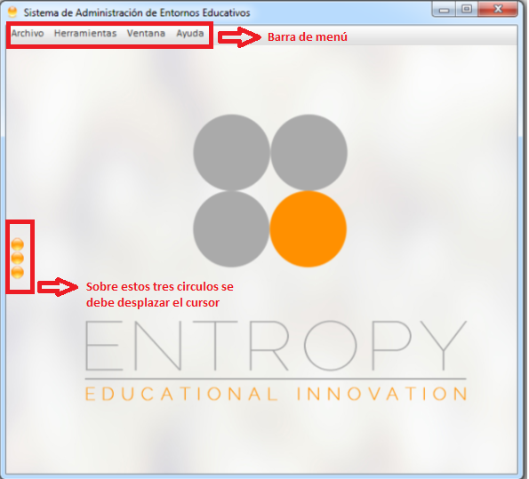

Figura 1

Al desplazar el cursor sobre los tres círculos se desplegara un menú en el cual se verán las principales funciones consideras por el sistema para las actividades del docentes.



Figura 2

Este menú se esconderá cuando el cursor salga del área del mismo.

# Creación de Examen

Para la creación de examen luego de desplegado el menú mostrado en la Figura 2 se deberá hacer click sobre el botón Nuevo examen (como se muestra en la Figura 3) para empezar a crear un examen.

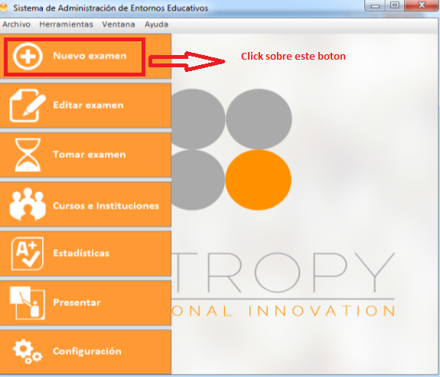

Figura 3

Al hacer click en este botón se abrirá una nueva ventana (Figura 4) en la cual se podrá crear un diseño de examen nuevo y guardarlo para luego poder editarlo o entregar a los alumnos para su evaluación.

## Primera ventana de Crear examen

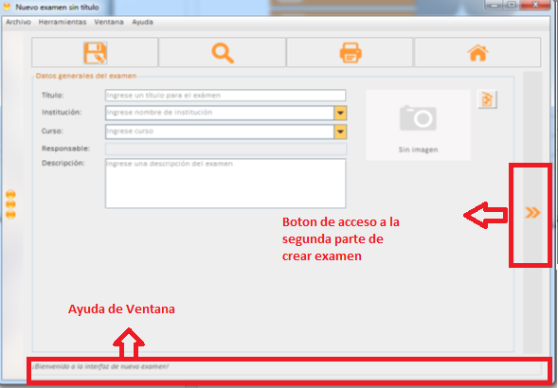

Figura 4

En esta ventana se deberá completar los datos básicos de un examen que luego se explicaran en detalles. En la parte inferior de la ventana se contará con una ayuda de ventana integrada (marcada en Figura 4) que brindará la información que se espera recibir en el campo.

A continuación se describe la función de los botones en la parte superior de la ventana.

|  |  |
| --- | --- |
| **Botón** | **Función** |
| Figura 5 | La función de este botón es la de guardar el diseño del examen. En caso de que faltase completar algún campo, se abrirá un cuadro de diálogo de error indicando qué campo está incompleto. En el caso de que todo esté como es debido y no haya problemas, se abrirá otro cuadro de diálogo indicando el éxito de la operación. |
| Figura 6 | La función de este botón es la de generar y mostrar la vista previa del examen. Esta vista previa muestra cómo se vería el examen terminado. |
| Figura 7 | Este botón es para imprimir el examen de la manera en que puede apreciarse en la vista previa (Figura 6). |
| Figura 8 | La función de este botón es volver a la ventana inicial del software (Figura 1). |

Volviendo a la explicación de crear examen. En esta ventana se deben ingresar los datos básicos obligatorios (título, institución y curso) para identificar al examen. Opcionalmente se podrá agregar una descripción del examen.



Figura 9

Para avanzar a la siguiente parte de la creación de un examen se debe hacer click sobre la flecha doble naranja de la derecha, marcada en la Figura 4.

## Segunda ventana de Crear Examen

En esta ventana se iniciará el segundo y último paso para la creación del examen en el cual se permitirá la creación de preguntas para el mismo. En el nombre de la ventana se encuentran el título del examen, institución y curso del examen que se está generando (datos que se cargaron anteriormente), marcado en rojo en Figura 10.

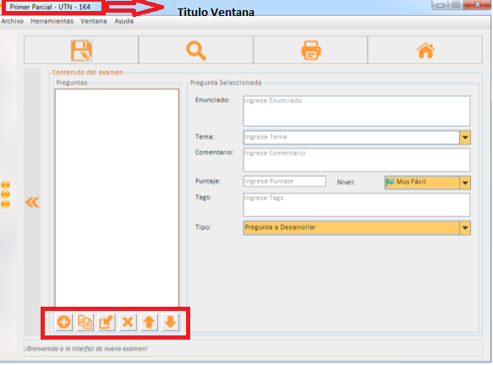

Figura 10

A continuación se explicará la función de los botones de la parte inferior de la ventana marcados en la Figura 10.

|  |  |
| --- | --- |
| **Botón** | **Función** |
| Figura 11 | Genera una nueva pregunta con todos sus campos en blanco. |
| Figura 12 | Duplica la pregunta, generando una nueva pregunta que es una copia idéntica de la anterior, cuyos campos pueden luego modificarse. Esta funcionalidad es muy útil al momento de trabajar con preguntas que difieren en pocos campos. |
| Figura 13 | Genera preguntas en base a otras presentes en otros diseños de exámenes. Para la búsqueda se iniciara una nueva ventana (explicado en Figura 23). |
| Figura 14 | Elimina la pregunta seleccionada del diseño del examen. |
| Figura 15 | Estos botones tienen la función de cambiar el orden de una pregunta seleccionada, desplazándola hacia arriba o hacia abajo según indique el sentido la flecha. Cabe aclarar que este orden afecta sólo la vista del profesor, ya que las preguntas se presentarán al alumno de manera aleatoria. |

En la sección “Pregunta Seleccionada” se podrán editar los datos de la pregunta marcada en la lista a su izquierda (ver Figura 17). Allí se deberá completar el campo obligatorio de “Enunciado” y se podrán completar o dejar en blanco el resto de los campos.

El campo de tags es para colocar palabras claves que identifiquen a la pregunta, para agregar palabras y separarlas se deberá usar la coma “,”. El sistema brinda la función de autocompletado para el campo de tags, por lo que se podrá recuperar tags usado en preguntas anteriores.



Figura 16

En la parte izquierda del panel de contenido de examen, sobre los botones antes explicados, se encuentra la lista de preguntas del examen actualmente siendo editado. En esta lista se podrá seleccionar una pregunta como se muestra en la Figura 17, cargándose automáticamente los campos correspondientes en el panel “Pregunta Seleccionada”, listos para su modificación.

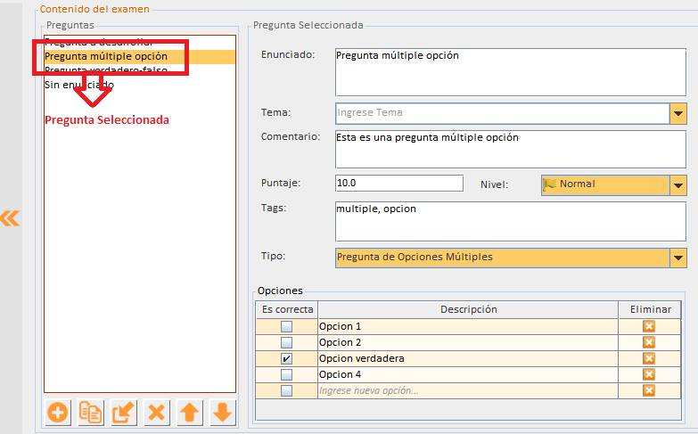

Figura 17

Cuando se quiera guardar el examen deberá presionarse el botón de la Figura 5. El resultado de la operación podrá ser observado en la parte inferior de la ventana, en donde se encuentra la ayuda integrada. Si la operación tuvo algún inconveniente, aparecerá un mensaje como el de la Figura 18.



Figura 18

De no ocurrir ningún problema con los datos cargados, saldrá un mensaje como el de la Figura 19.



Figura 19

## Tipos de preguntas

Al crear la pregunta se le permite al usuario seleccionar el tipo de pregunta mediante el campo “Tipo”. Allí se desplegará una lista con todos los tipos de preguntas para los que el sistema da soporte (Figura 20).

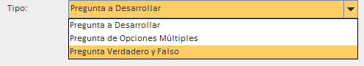

Figura 20

En el siguiente se explica los detalles de cada tipo de pregunta

|  |  |
| --- | --- |
| **Tipo de pregunta** | **Detalles** |
| Pregunta a desarrollar | Este tipo de pregunta no tiene ningún detalle, solo los campos antes nombrados de una pregunta. |
| Pregunta de Opciones Múltiples | Figura 21  Este tipo de pregunta tiene como agregado la lista de múltiples opciones posibles que se presentan al alumno. En la tabla debe ingresarse una descripción para cada una, y debe indicarse cuáles son correctas mediante la casilla de marcado en la columna izquierda.  Una nueva opción puede ingresarse posicionándose sobre última celda y comenzando a escribir. La edición termina con un doble enter, y los ítems pueden eliminarse presionando el botón eliminar en la fila correspondiente en la columna derecha. |
| Pregunta de Verdadero y Falso | Figura 22  Para este tipo de pregunta debe indicarse además si el enunciado es verdadero o falso. También permite solicitar al alumno que se ingrese una justificación, marcando con un tic la opción “Solicitar justificación”. |

## Importar pregunta

Luego de hacer click sobre botón de la Figura 13, correspondiente a la opción de importar preguntas de exámenes existentes, se abre una nueva ventana (Figura 21).



Figura 23

Para la búsqueda de preguntas de examen anteriores se podrán seleccionar los distintos filtros de instituciones, cursos, título y/o tags. Los campos de institución, curso y título se podrán completar de acuerdo a las instituciones, cursos y título de examen cargados previamente. También se permite buscar preguntas por los tags (palabras claves) que tenga asignado la pregunta.

# Administrar Cursos e Instituciones

Para acceder a la administración de cursos e instituciones, luego de desplegado el menú mostrado en la Figura 2 se deberá hacer click sobre el botón Cursos e Instituciones (como se muestra en la figura 22).

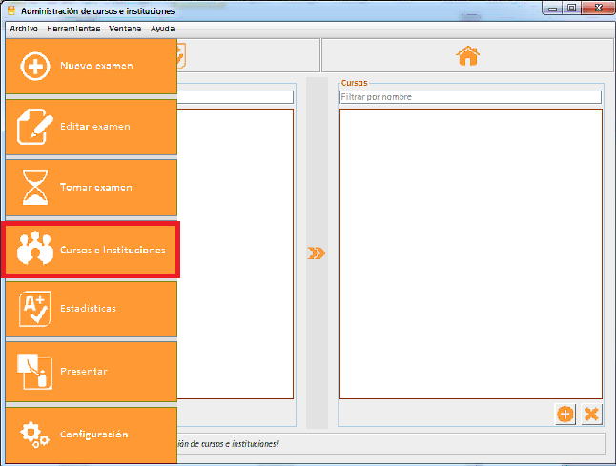

Figura 24

En esta ventana se verán las instituciones y cursos previamente cargados. Estas instituciones y colegios se podrán editar haciendo doble click en la institución o el curso para abrir las ventanas de edición correspondiente (Figuras 23 y 24)



Figura 25

## Crear nueva institución

Luego de hacer click en el botón de agregar nueva institución, la misma tendrá los botones de guardar y volver a la ventana de administración (Figura 22). Es requerido que se ingrese el campo “Nombre”. Además permite agregar y quitar una imagen o logo de la institución.

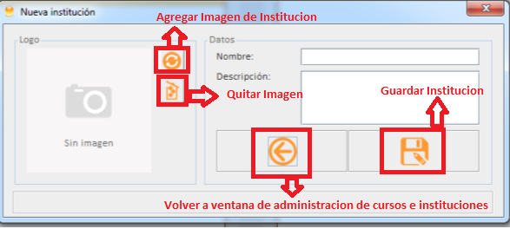

Figura 26

## Crear nuevo curso

Para acceder a la creación de un nuevo curso previamente se deberá tener seleccionada una institución en la lista de la Figura 22 tal como se muestra, luego hacer click en el botón de agregar nuevo curso se abrirá la ventana de la Figura 23 la cual contara con dos campos a completar (*ver obligatorios*) y dos botones (señalados en Figura 23), uno para guardar el nuevo curso y otro para volver a la ventana de la Figura 22,

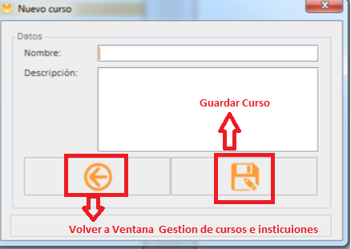

Figura 27